臺中市崇倫國中96學年度下學期第二次定評二年級歷史科試題 |  | 班別：  姓名： | 座號

一、題組(1~16題 每題0.5分 共8分)
(甲)中日甲午戰爭，中國戰敗，影響近代歷史的發展至深且鉅。請參考附圖回答下列問題：
- 馬關條約，中國割讓附圖中哪兩區給日本？ (A)甲丙 (B)乙丁 (C) 丙戊 (D)丁戊
- 甲午戰後，列強欲瓜分中國，劃分勢力範圍，附圖中哪一區是日本的勢力範圍？ (A)甲 (B)乙(C)丙 (D)丁
- 馬關條約中，因為俄國出面干涉，而沒有成功割讓給日本的是圖中哪一區(A)乙 (B)丙 (C)丁 (D)戊
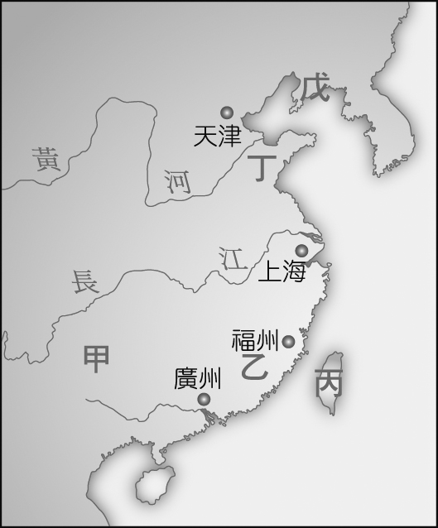
(乙)清朝末年國勢衰弱，列強紛紛在中國劃定勢力範圍，意圖瓜分中國，同盟會成員陳天華曾在《猛回頭》一文中，批評列強居心與清廷的腐敗。下文是猛回頭中的相關文字：「俄羅斯，自北方，包我三面……；英吉利，占廣州，窺伺黔桂；……；新日本，取臺灣，再圖福建；美利堅，也想要，割土分疆。這中國，那一點，我還有分；這朝廷，原是個，名存實亡。」請問：
( )4.在上述短文中，作者見到了清廷正面臨什麼危機？ (A)英法聯軍陷北京 (B)列強的瓜分風潮 (C)維新運動的失敗 (D) 八國聯軍的慘禍
( )5.英國曾在光緒十一年奪去中國的某一藩屬，此後基於地利之便，進一步「窺伺黔桂」（圖謀控制貴州與廣西）。請問：這是指哪一個藩屬？ (A)琉球 (B)朝鮮 (C)緬甸 (D)越南
( )6.「新日本，取臺灣」是哪一場戰 爭造成的影響？ (A)英法聯軍 (B)甲午戰爭 (C)八國聯軍 (D)鴉片戰爭
( )7.文中提到了「美利堅，也想要，割土分疆」，但事實上，美國並未在中國劃分勢力範圍，而是提出某項政策以避免其他列強壟斷中國巿場。請問：該項政策所指為何？ (A)保護關稅政策 (B)大東亞政策 (C)門戶開放政策 (D)三國同盟政策
(丙)庚子春夏之交，義和團最著名的暴力行為是破壞中國大地上一切新興的現代化設施：鐵路、火車、橋梁、電線、郵局等。依據他們自己的說法，是「挑鐵道，把線砍，旋再毀壞大輪船……」。他們亦借助於民間武術，利用人們對氣功傳統的信賴，大肆宣稱自己擁有各種「神術」，例如能以刀槍發火、能以咒語控制火勢、能「以刀兵斫斬皮肉而不傷」、能槍炮不入、火不燒身。然而他們愚昧的暴行卻獲得在位者的支持，結果造成列強入侵中國。請問：
( )8.義和團得以起而作亂的原因為何？ (A)百姓愚昧 (B)中國人歧視外來人種 (C)彼此間經濟利益相衝突 (D)百姓長期遭受列強的欺壓
( )9.義和團以什麼口號作為號召百姓的工具？ (A)驅除韃虜 (B)外爭主權 (C)扶清滅洋 (D)反帝國主義
( )10.義和團事變發生後，列強組成聯軍，在不得已的情況下，清廷與列強訂立哪一條約？ (A)《辛丑和約》 (B)《北京條約》 (C)《聯軍條約》 (D)《天津條約》
( )11.承上題，此條約的簽訂帶來什麼影響？(甲)影響國防安全(乙)西方文化滲入中國(丙)影響民族工業發展(丁)賠款負擔沉重 (A)甲丙 (B)甲丁 (C)乙丙 (D)乙丁
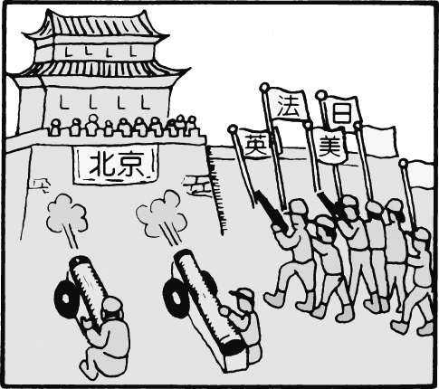
(丁)附圖為一百年前發生在中國的一件歷史大事。請回答下列問題：

( )12.事件的發生，主要因何而起？ (A)商務糾紛 (B)仇洋反教 (C)爭奪東北利益 (D)列強利害衝突
( )13.事件發生後，列強在中國取得哪一項新權益？ (A)設廠於通商口岸 (B)公使駐京 (C)駐兵京畿使館區 (D)議定關稅

(戊)溥儀生於1906年，是光緒皇帝之侄，醇親王載灃之子。1908年11月，光緒皇帝和慈禧太后在相隔一天的時間內先後死去。不滿三歲的溥儀繼承帝位，次年改年號為「宣統」，由其父載灃攝政。1911年10月，武昌起義爆發後，各省紛紛響應，革命巨浪席捲全國。1912年2月12日，清廷被迫宣布溥儀退位，統治中國二百六十多年的清王朝被推翻了，從此結束了長達二千多年的專制。他充滿傳奇的一生，靜待我們去揭曉吧！
( )14.溥儀於民國元年頒布退位詔書，此次是由何人逼迫其退位？ (A)袁世凱 (B)馮國璋 (C)孫中山 (D)段祺瑞
( )15.溥儀於民國六年受何人擁立，恢復帝制？ (A)陳炯明 (B)段祺瑞 (C)張勳 (D)袁世凱
( )16.承上題，此政權歷經十二天後，被何人所推翻？ (A)孫中山 (B)段祺瑞 (C)蔣中正 (D)張勳

二、單選題(17~41題 每題1分 共25分)
( )17.在博物館中翻閱清廷與外國所簽訂的條約章程中，忠忠發現當時未曾割讓土地的條約為哪項？ (A)《辛丑和約》 (B)《南京條約》 (C)《馬關條約》 (D)《璦琿條約》
- 哪一場戰役是清廷直接利用民間團體對付列強，結果卻還是失敗的戰爭？ (A)中日甲午戰爭 (B)八國聯軍 (C)英法聯軍 (D)鴉片戰爭

- 「我本來決定不同洋人破臉的，中間一段時期，因洋人欺負太甚了，也不免有些動氣。雖是沒攔阻他們，始終沒叫他們十分儘意的胡鬧。火氣一過，我也就回轉頭來，處處都留著餘地。我若由他們儘意的鬥，難道一個使館有攻不下來的道理？」這段話中的「我」與「他們」分別指下列何者？ (A)林則徐，粵民 (B)光緒皇帝，義和團 (C)慈禧太后，拳黨 (D)毛澤東，紅衛兵

- 慈禧痛斥洋人：「欺凌我國家，侵犯我土地，蹂躪我人民，勒索我財物。朝廷稍加遷就，彼等復其兇狠，日甚一日，無所不至，小則欺壓平民，大則侮慢神聖。……朕今泣涕以告先廟，慷慨以示師徒，與其苟言圖存，貽羞萬古，孰若大張撻伐，一決雌雄。」請問：慈禧太后要與洋人「一決雌雄」是指哪一戰役？ (A)鴉片戰爭 (B)英法聯軍 (C)甲午戰爭 (D)八國聯軍
- 中國歷史文化重鎮的北京城一向是國外民眾的觀光勝地，達也在導遊的解說下可知道北京城曾在哪些戰役中被列強軍隊攻陷？ (A)八國聯軍、中日甲午戰爭 (B)中日甲午戰爭、日俄戰爭 (C)鴉片戰爭、英法聯軍 (D)英法聯軍、八國聯軍

- 光緒三十年，發生在中國境內的日俄戰爭，其衝突原因為何？ (A)爭奪朝鮮的權益 (B)俄國干涉日本歸還遼東半島給中國 (C)爭奪中國東北的權益 (D)日本與俄國強租中國港灣時發生衝突

- 慈禧太后推動的庚子後新政與戊戌變法內容雷同，其中最重要的改革、影響最大的是下列哪一項？ (A)建立京師大學堂 (B)成立北洋艦隊 (C)實施君主立憲 (D)廢除八股文及科舉制度

- 晚清爆發了許多革命活動，然而都沒有成功，是缺少民眾一呼百應，辛亥革命之所以能成功則是多了群眾的參與。請問：下列何者是辛亥革命的導火線？ (A)鐵路國有政策 (B)殘殺國民黨員 (C)皇族內閣成立 (D)日俄戰爭的餘毒

- 清季的「自強」、「維新」、「革命」運動的發生，說明哪一項事實？ (A)著重軍事以扭轉危局 (B)在外力衝擊下，國人應變圖強的表現 (C)是歷史發展和演變的必經過程 (D)為維護傳統所做的調適

- 現今臺灣的四大政黨之一的中國國民黨，有非常悠久的歷史，而且在不同的階段也有不同的名稱。請問：按照其名稱的演進的先後順序，以下的哪一個選項是正確的？ (A)興中會→同盟會→國民黨 (B)國民黨→同盟會→興中會 (C)同盟會→興中會→國民黨 (D)興中會→國民黨→同盟會

- 晚清知識分子為了救亡圖存，有兩種不同的救國模式，一是保皇立憲，一是革命運動。請問：兩者在做法上的相似之處為何？ (A)發動武裝抗爭，以推翻清廷為目的 (B)改革現有體制，倡導君主立憲政體 (C)引進西方科技，提倡「船堅炮利」 (D)結合海外華僑，推動國內政治改革

- 政黨政治最為清末民初的知識分子所嚮往。請問：中國的政黨政治最早出現在何時？ (A)清末立憲運動 (B)百日維新 (C)自強運動 (D)民國建立

- 袁世凱稱帝期間，何人首先領導西南各省的勢力起而反對？ (A)段祺瑞所領導的討逆軍 (B)孫中山領導的二次革命 (C)蔣中正所領導的國民革命軍 (D)蔡鍔所領導的護國軍

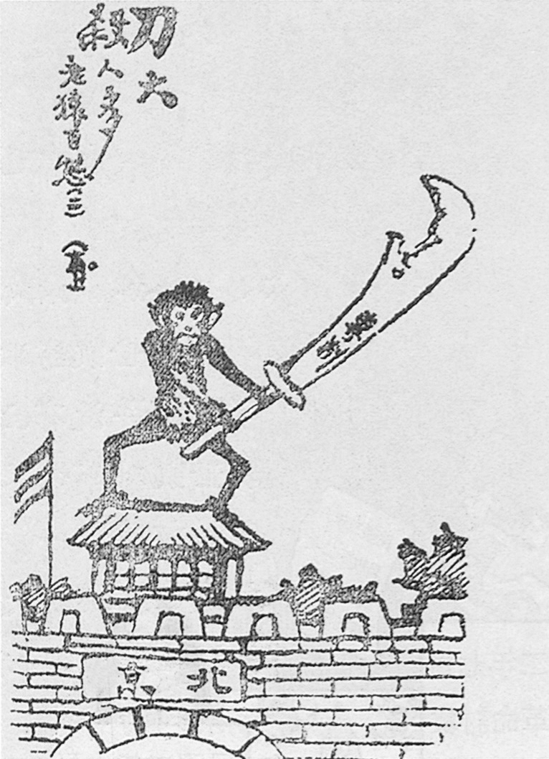
- 附圖「刀大殺人多」是袁世凱主政期的一幅漫畫。圖中站在北京城樓手執大刀的老猿，暗喻袁世凱。請問：袁氏曾因暗殺何人而成為「二次革命」的導火線之一？ (A)黃興 (B)張勳 (C)段祺瑞 (D)宋教仁

- 袁世凱就任臨時大總統後，對帝位開始有了野心，授意楊度等人籌組什麼組織，以製造輿論，實現其稱帝的願望？ (A)護國軍 (B)國安會 (C)籌安會 (D)同盟會

- 民國元年頒布了哪一部法律，它在性質上等於中華民國第一部憲法？ (A)民權初步 (B)臨時約法 (C)五權憲法 (D)三民主義

- 梁啟超論云：「自國體問題發生以來，所謂討論者，皆袁氏自討自論；所謂贊成者，皆袁氏自贊自成；所謂請願者，皆袁氏自請自願；所謂表決，皆袁氏自表自決；所謂推戴者，皆袁氏自推自戴。」請問：梁啟超所論述的是下列哪一史事的真相？ (A)袁世凱就任臨時大總統 (B)洪憲帝制 (C)袁世凱當選正式大總統 (D)復辟事件

- 年底即將舉行的立委選舉，法務部大力宣揚反賄選的觀念，提醒民眾不要以身試法。回顧八十年前，何人曾以每人五千元支票，買通整個參眾議會，在眾目睽睽之下，當選中華民國大總統？ (A)張作霖 (B)曹錕 (C)段祺瑞 (D)袁世凱
- 小明讀到中國現代史的時候，對於民國六年到十七年的政治情勢，做了一番註解。請問：他寫的最有可能是哪一句話？ (A)軍閥割據，南北分裂 (B)袁氏稱帝，民主夢碎 (C)黎段爭權，溥儀復辟 (D)政治安定，黃金十年
- 張勳擁護溥儀復辟事件的始末，為黎元洪援引張勳勢力入京，不意張勳竟策畫復辟。請問：黎元洪引張勳入京的原因為何？ (A)與國務總理段祺瑞爭權交惡，段召各地將領反叛 (B)袁世凱下臺後，黎元洪欲擴張自己的勢力 (C)蔡鍔的護國軍攻打入京 (D)袁世凱刺殺國民黨領袖，黎元洪欲自保
- 民國六年國家分裂，南北各有一政府互相對峙。請問：造成這種情形的原因為何？ (A)國民政府實施清黨，並遷至南京 (B)張勳蓄意復辟，擁戴溥儀重新登基 (C)袁世凱稱帝，各地號召軍隊討袁 (D)段祺瑞廢臨時約法，孫中山號召護法
- 中山先生結束護法運動後,於民國13年,做了以下那些事準備對抗軍閥(甲)聯俄容共 (乙)成立廣州軍政府 (丙)建立黃埔軍校(丁)與桂系軍人合作
(A)甲乙丙 (B) 乙丙丁 (C) 甲丙 (D) 乙丁
- 孫中山先生在從事護法事業時，遭遇到哪些事情，使護法事業受到阻撓？(甲)陳炯明叛變(乙)張勳復辟(丙)共產黨擾亂(丁)受到桂系軍閥的牽制 (A)甲乙 (B)甲丁 (C)乙丙 (D)丙丁
- 日本曾於哪一個時期在山東製造「濟南事件」，企圖阻撓中國統一？ (A)北伐成功後 (B)洪憲帝制時 (C)北伐進行期間 (D)八年抗戰期間
- 民國十七年，何人不畏日本強權，歸順國民政府，使分裂十幾年的中國得以統一？ (A)張作霖 (B)吳佩孚 (C)孫傳芳 (D)張學良

